**Российская Федерация ПРОЕКТ**

**Новгородская область**

**АДМИНИСТРАЦИЯ МАЛОВИШЕРСКОГО МУНИЦИПАЛЬНОГО РАЙОНА**

**ПОСТАНОВЛЕНИЕ**

**От ________________№_________**

**г.Малая Вишера**

|  |
| --- |
| **О внесении изменений в Перечень территорий для осуществления уличной торговли на территории Маловишерского муници-пального района и Схему территории** |

**ПОСТАНОВЛЯЮ:**

1.Внести изменение в Перечень территорий для осуществления уличной торговли на территории Маловишерского муниципального района, утвержденный постановлением Администрации муниципального района от 28.10.2015 № 808 (далее постановление),

1.1 Исключить из раздела Перечня пункты 3,4,5;

2. Изложить Схему территории для осуществления уличной торговли на территории Маловишерского муниципального района, утвержденную постановлением, в следующей редакции: «



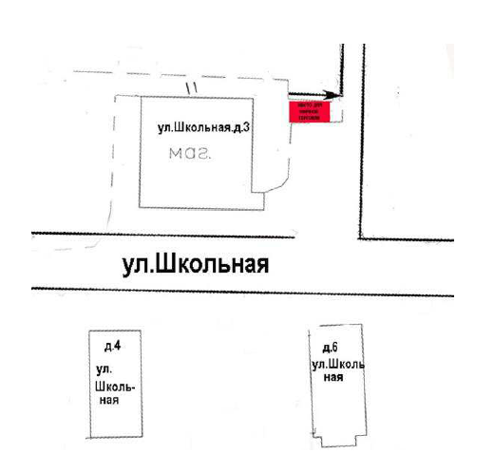

».

3. Опубликовать постановление в бюллетене «Возрождение».

Глава администрации Н.А.Маслов

Согласовано :

_______________________________Зайцев А.Ю.

_______________________________Платонов Д.Б.

_______________________________Красильникова Е.Н.

_______________________________Лазаренко Л.А.

_______________________________Журавлева Л.Н.

_______________________________Филимонова Е.В.

Проект подготовил :

Мицковская Наталья Юрьевна